CPF

CPF 아키텍처설계서
Owner, dependency, topology, failure domain과 optional boundary를 Architecture 관점에서 판단합니다.
대상 독자 Architect · Tech Lead · Framework Maintainer
문서 버전 Harness v1.1.3 / 문서 Rev. 1
기준 Source master 8670f6c9b675e3d210576c843d826898c781f9f0
기준일 2026-08-25
목차
1. Architecture 원칙과 Module Ownership 3
1.1 Owner와 책임 3
1.2 Dependency 방향 3
1.3 Public/SPI/Internal 경계 3
2. CPF 전체 Architecture Map 4
2.1 Business Domain 4
2.2 Framework/Starter/Common 5
2.3 Gateway/Backoffice 5
2.4 Batch 5
2.5 DB/Operations 5
3. Same JVM·Remote·Domain Invocation 5
3.1 Same JVM 6
3.2 Remote/MSA 6
3.3 Domain Invocation 7
3.4 Self-HTTP 금지 7
4. Context·Security Boundary 7
4.1 System6 8
4.2 Trust/Security Boundary 8
4.3 Operation/Instance Identity 8
5. Gateway·Backoffice 9
5.1 Gateway Optionality 9
5.2 Backoffice/Owner Domain 경계 10
6. Batch Architecture 10
6.1 Control Plane/Scheduler/Worker 11
6.2 Center-Cut/Agent 11
6.3 Lease/Fencing/Heartbeat 12
7. Persistence·DB Ownership 12
7.1 DB Owner 12
7.2 Oracle/PostgreSQL/MariaDB 12
7.3 Migration/Upgrade/Rollback 경계 13
8. Observability·Multi-instance·HA 13
8.1 Log/Trace/Timeline 14
8.2 Multi-instance 14
8.3 HA/Failure Domain 15
9. Deployment·금지 패턴·Decision 15
9.1 Deployment Topology 15
9.2 금지 Architecture 15
9.3 Topology Decision Matrix 15

Architecture 원칙과 Module Ownership
Owner와 책임 · Dependency 방향 · Public/SPI/Internal 경계을 중심으로 Architecture Owner·경계·의존 판단 기준을 정리합니다.

Owner와 책임
Owner는 기능을 실제로 소유하고 변경 책임을 지는 Module을 뜻합니다. CPF는 기술 Kernel, 업무 공통, 운영, Batch, Gateway, Business Domain의 책임을 분리합니다.
• 다른 Owner의 internal package나 DB를 직접 참조하지 않습니다.
• Public API/SPI를 Consumer가 실제 호출하는 경로로 연결합니다.

Dependency 방향
의존성은 Business Domain에서 Public Starter/API를 거쳐 Capability Runtime과 cpf-core Kernel 방향으로 흐릅니다. 역방향 또는 Owner 간 순환 의존은 허용하지 않습니다.
• cpf-core는 Spring Runtime·Admin·Batch·Gateway 구현을 소유하지 않습니다.
• Generated Domain은 Provider/Internal leaf를 직접 컴파일 Surface로 노출하지 않습니다.

Public/SPI/Internal 경계
Public API는 고객 Application이 직접 사용할 안정 계약이고 SPI는 확장 구현 계약입니다. Internal type은 Public BOM·Generated Domain compile surface에 노출하지 않습니다.
• 확장점에는 lifecycle·호환성·실패 의미를 함께 정의합니다.
• Native Spring/OSS API가 더 적합한 경우 escape hatch를 유지합니다.
표 1-1. Architecture 원칙과 Module Ownership - Owner와 Module 책임 경계
Module별 Owner 책임과 직접 참조 금지 경계를 확인합니다.
영역/Module | 책임 | 소유/경계 | 주요 Consumer
cpf-core | Kernel 의미 | Runtime 구현 금지 | Starter/Owner Runtime
cpf-common | 고객 업무 공통 | 기술 Kernel 금지 | Business Domain
cpf-admin | 플랫폼 운영 | 업무 원장 금지 | 운영자/Frontend
cpf-batch | Batch Runtime | 업무 master 금지 | Scheduler/Worker
cpf-gateway | Edge/Routing | 업무 로직 금지 | 외부 Client/Domain

Source 길찾기 settings.gradle

CPF 전체 Architecture Map
Business Domain · Framework/Starter/Common · Gateway/Backoffice을 중심으로 Architecture Owner·경계·의존 판단 기준을 정리합니다.
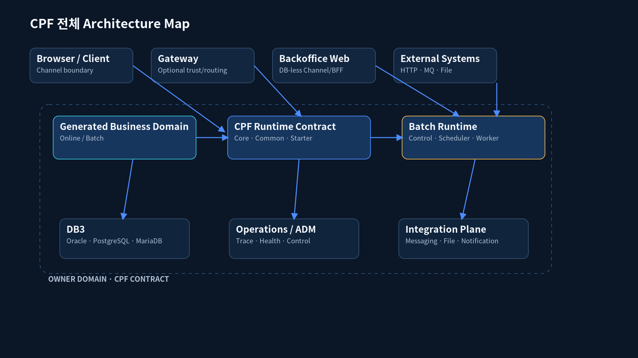
그림 2-1. Readme Architecture Map - 이 절의 Owner, 흐름 또는 상태 전이를 한눈에 확인합니다.

Business Domain
Generated Business Domain은 업무 기능과 Owner DB를 소유하고 CPF Public API/Starter를 통해 공통 기능을 사용합니다. 다른 Domain의 internal package나 DB를 직접 참조하지 않습니다.
• 민감정보 전송·보존 정책을 Provider 경계에서 적용합니다.
• Business Domain은 자신의 업무 원장과 규칙을 소유하고 다른 Domain의 Internal/DB를 직접 참조하지 않습니다.

Framework/Starter/Common
Starter는 Application이 필요한 Capability를 명시적으로 선택하는 Public Entry입니다. Provider는 명시 선택하고 충돌 시 fail-fast하며 Internal leaf는 개발자 선택 Surface로 노출하지 않습니다.
• 한 Deployable은 기본적으로 exactly-one Top-level Profile을 선택합니다.
• 선택하지 않은 Optional Capability는 bean/thread/config/sql/endpoint Side Effect가 없어야 합니다.

Gateway/Backoffice
cpf-backoffice는 Optional Prebuilt Business Domain이고 cpf-backoffice-web은 DB-less Channel/BFF Reference입니다. Browser는 Channel을 통해 호출하고 Business 원장은 Owner Domain이 유지합니다.
• Backoffice가 Member 등 다른 Domain DB를 직접 조회하지 않습니다.
• 선택형 Backoffice를 제거해도 core/common/admin/gateway/다른 Domain이 정상 동작해야 합니다.

Batch
Batch는 cpf-batch가 Control Plane·Scheduler·Worker·Center-Cut·Agent Runtime을 소유하고 업무 Domain의 batch module은 Job 정의와 업무 처리를 연결합니다.

DB/Operations
DB는 Owner별 원장을 유지하면서 DB3 lifecycle을 따르고 Operations는 transaction·operation·instance 축으로 상태와 Trace를 조회합니다. 운영 계층이 업무 원장을 직접 소유하지 않습니다.
Source 길찾기 cpf-tools/db

Same JVM·Remote·Domain Invocation
Same JVM · Remote/MSA · Domain Invocation을 중심으로 Architecture Owner·경계·의존 판단 기준을 정리합니다.
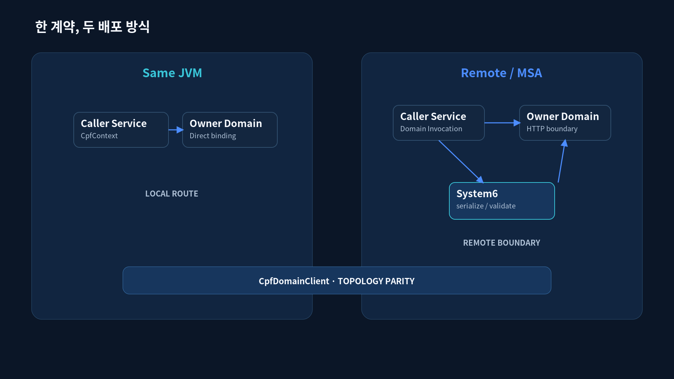
그림 3-1. Split Compare - 이 절의 Owner, 흐름 또는 상태 전이를 한눈에 확인합니다.

Same JVM
업무 Source는 배치 방식에 따라 local/remote 분기를 작성하지 않습니다. 공식 Domain Invocation 계층이 Same JVM과 Remote route를 선택하면서 동일한 operation·context·error 의미를 유지합니다.
• Same JVM은 CpfContext 계열 논리 Context를 사용하고 self-HTTP를 하지 않습니다.
• Remote는 System6, timeout/deadline, retry, trace와 UNKNOWN/reconcile 계약을 경계에서 적용합니다.

Remote/MSA
Remote 호출은 Registry와 Routing이 endpoint를 선택하고 CPF가 경계 Context를 직렬화합니다. 호출자는 endpoint 위치가 아니라 Domain/Operation 계약을 기준으로 호출합니다.
• timeout/deadline budget을 초과한 재시도는 금지합니다.
• 결과를 확정할 수 없으면 UNKNOWN으로 남겨 Reconcile 경로로 연결합니다.

Domain Invocation
Domain Invocation은 호출자가 local/remote transport를 직접 분기하지 않게 하고 대상 해석, Context 전파, timeout/error 의미를 하나의 Public Contract로 유지합니다.
• Local route는 동일 JVM binding을 사용하고 원격 transport를 거치지 않습니다.
• Remote route는 System6·deadline·retry·trace와 UNKNOWN/Reconcile 계약을 transport 경계에서 적용합니다.

Self-HTTP 금지
동일 JVM에서 자기 Domain이나 다른 Domain을 HTTP로 재진입하는 self-HTTP는 금지합니다. 같은 호출 의미는 Domain Invocation의 local route가 처리합니다.
• HTTP 우회로 Security/Trace/Transaction 의미를 중복 구현하지 않습니다.
• 배포 형태가 바뀌어도 업무 Service 코드는 변경하지 않는 것을 목표로 합니다.
표 3-1. Same JVM·Remote·Domain Invocation - Same JVM과 Remote 계약 비교
배포 방식이 달라도 유지해야 할 호출 계약을 비교합니다.
관점 | Same JVM | Remote | 공통 계약
호출 경로 | In-process route | Registry+transport | Domain Invocation
Context | CpfContext | System6 serialize | 동일 논리 Context
실패 | 직접 예외/Result | timeout·network | 표준 Error/UNKNOWN
관측 | 동일 trace | hop trace | transaction/operation 유지

Source 길찾기 cpf-core/src/main/java/com/cpf/core/api/domain/CpfDomainClient.java

Context·Security Boundary
System6 · Trust/Security Boundary · Operation/Instance Identity을 중심으로 Architecture Owner·경계·의존 판단 기준을 정리합니다.

System6
업무 Online Transaction은 Controller 실행 전에 Canonical System6를 갖습니다. Transaction/Original은 유지하고 System/Caller/Target/Operation은 Hop 기준으로 CPF가 확정합니다.
• Browser가 Protected Header를 보내도 신뢰하지 않고 Trusted Entry에서 재구성합니다.
• 수신 System/Target/Operation이 실제 Runtime/Handler와 다르면 업무 Controller를 호출하지 않습니다.

Trust/Security Boundary
신뢰 경계에서는 호출자가 보낸 Protected Header와 논리 System identity를 분리합니다. Gateway/BFF는 Registry·Runtime 설정으로 검증된 SystemCode를 사용합니다.
• 미등록·비활성·spoofed identity는 ALL 정책이어도 허용하지 않습니다.
• 관리 API에는 업무 System6를 억지 적용하지 않고 일반 Security/Trace/Audit를 적용합니다.

Operation/Instance Identity
operationId는 Annotation, OpenAPI, Domain Client, Registry, ADM, Log/Trace가 공유하는 안정 실행 정의 ID입니다. 개별 실행 건의 executionId와 분리합니다.
• Source는 operation metadata를, ADM Policy는 enabled/allowlist/override를 소유합니다.
• Discovery에서 일시 미발견된 Operation을 자동 삭제하지 않습니다.
표 4-1. Context·Security Boundary - Canonical System6 설정·검증 규칙
각 Header의 설정 주체·변경 규칙·수신 검증을 확인합니다.
Header | 설정 주체 | 변경 규칙 | 검증/주의
X-Transaction-Id | CPF | 최초 생성 후 불변 | 거래 전체 correlation
X-Original-System-Code | CPF Trusted Entry | 최초 확정 후 불변 | 호출자가 임의 변경 금지
X-System-Code | CPF | Hop마다 현재 처리 System | 수신 Runtime과 일치
X-Caller-System-Code | CPF | Hop마다 직전 Caller | 신뢰 System identity 사용
X-Target-System-Code | CPF | Hop마다 Target | 수신 Runtime과 일치
X-Target-Operation-Id | CPF | Operation마다 갱신 | 실제 Handler와 일치

Source 길찾기 cpf-core/src/main/java/com/cpf/core/api/context/CpfContext.java

Gateway·Backoffice
Gateway Optionality · Backoffice/Owner Domain 경계을 중심으로 Architecture Owner·경계·의존 판단 기준을 정리합니다.
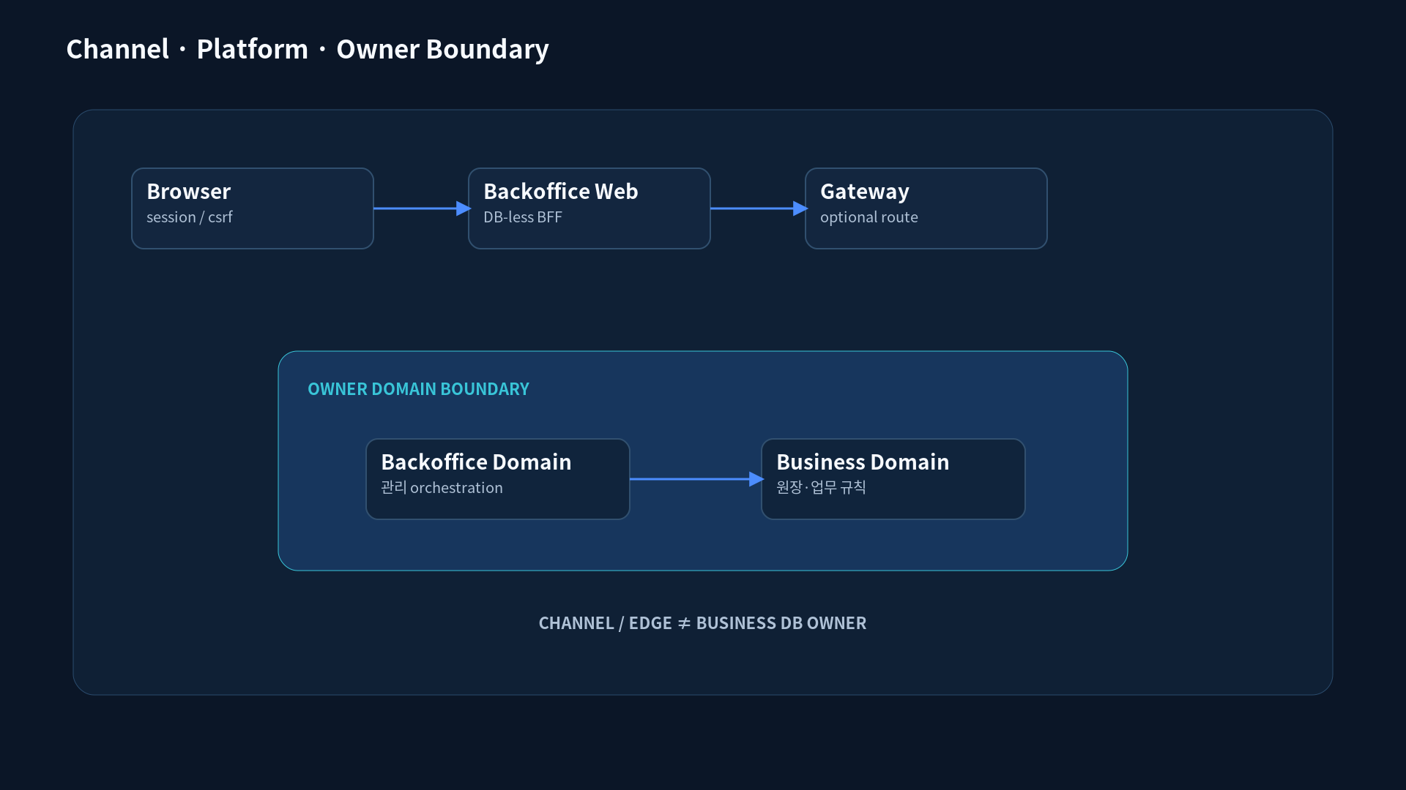
그림 5-1. Ownership Boundary - 이 절의 Owner, 흐름 또는 상태 전이를 한눈에 확인합니다.

Gateway Optionality
Gateway는 외부 진입·trust normalization·routing·rate/resilience를 담당하는 Optional Edge입니다. 업무 로직과 Business DB는 Gateway에 두지 않습니다.
• Gateway 없이 배포하는 topology도 공식 Domain 계약을 유지합니다.
• Route 변경은 health/draining/canary/rollback과 함께 운영합니다.

Backoffice/Owner Domain 경계
Backoffice는 사용자/운영 요청을 Channel/BFF 경계에서 받아 공식 Domain Invocation으로 Owner Domain에 전달합니다. Backoffice가 Business 원장을 직접 조회·수정하지 않습니다.
표 5-1. Gateway·Backoffice - 상황별 선택 기준
상황에 맞는 선택과 피해야 할 경로를 판단합니다.
상황 | 선택 | 판단 기준 | 피해야 할 경우
Gateway Optionality | 조건에 맞는 CPF 경로 | Owner·Side Effect·복구 | 직접 우회 구현
Backoffice/Owner Domain 경계 | 조건에 맞는 CPF 경로 | Owner·Side Effect·복구 | 직접 우회 구현

표 5-2. Gateway·Backoffice - Owner와 Module 책임 경계
Module별 Owner 책임과 직접 참조 금지 경계를 확인합니다.
영역/Module | 책임 | 소유/경계 | 주요 Consumer
cpf-core | Kernel 의미 | Runtime 구현 금지 | Starter/Owner Runtime
cpf-common | 고객 업무 공통 | 기술 Kernel 금지 | Business Domain
cpf-admin | 플랫폼 운영 | 업무 원장 금지 | 운영자/Frontend
cpf-batch | Batch Runtime | 업무 master 금지 | Scheduler/Worker
cpf-gateway | Edge/Routing | 업무 로직 금지 | 외부 Client/Domain

Source 길찾기 cpf-backoffice

Batch Architecture
Control Plane/Scheduler/Worker · Center-Cut/Agent · Lease/Fencing/Heartbeat을 중심으로 Architecture Owner·경계·의존 판단 기준을 정리합니다.
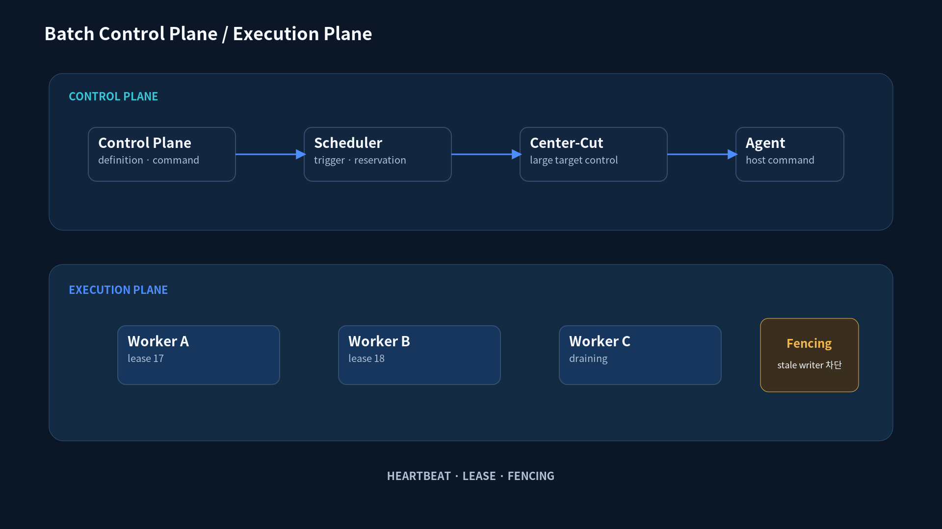
그림 6-1. Batch Control Execution Map - 이 절의 Owner, 흐름 또는 상태 전이를 한눈에 확인합니다.

Control Plane/Scheduler/Worker
Batch Runtime은 Control Plane, Scheduler, Worker, Center-Cut, Agent의 역할을 분리합니다. 제어 명령과 실제 실행 상태를 같은 Process 내부 변수로만 관리하지 않습니다.
• Scheduler는 실행 계획/trigger를, Worker는 실제 Job 실행을 소유합니다.
• Center-Cut/Agent는 대상 분할·원격 실행과 lease 상태를 추적합니다.

Center-Cut/Agent
Center-Cut은 대량 대상 분할·집계를 관리하고 Agent는 원격 Job Pack 실행 경계를 담당합니다. lease/fencing/heartbeat로 다중 인스턴스 소유권을 보호합니다.
• Scheduler는 실행 계획/trigger를, Worker는 실제 Job 실행을 소유합니다.
• Center-Cut/Agent는 대상 분할·원격 실행과 lease 상태를 추적합니다.

Lease/Fencing/Heartbeat
Lease는 작업 소유권의 유효기간이고 Fencing은 stale Worker의 늦은 쓰기를 차단하는 토큰입니다. Heartbeat만 살아 있다고 소유권을 무기한 인정하지 않습니다.
• lease 만료 후 재할당 시 fencing token이 증가해야 합니다.
• clock/timeout 경계와 DB update 조건을 동시성 Test로 검증합니다.
표 6-1. Batch Architecture - 역할과 장애 경계
각 역할의 책임과 장애 시 영향을 구분합니다.
역할 | 책임 | 소유/경계 | 장애 영향
Control Plane | 정의·제어·상태 | 제어 Owner | 명령/상태 불일치
Scheduler | Trigger·할당 | 실행 계획 | 중복 scheduling
Worker | Job 실행 | execution | Process kill
Center-Cut | 대상 분할·조정 | 대량 실행 | 부분 실패
Agent | 원격 실행·heartbeat | instance/lease | stale agent

Source 길찾기 cpf-batch/api/src/main/java/com/cpf/batch/spi/BatchFencingPort.java

Persistence·DB Ownership
DB Owner · Oracle/PostgreSQL/MariaDB · Migration/Upgrade/Rollback 경계을 중심으로 Architecture Owner·경계·의존 판단 기준을 정리합니다.

DB Owner
Business 원장은 해당 Owner Domain이 소유하고 Admin·Gateway·Backoffice가 직접 DB 접근으로 우회하지 않습니다. DB 변경은 Owner와 migration lifecycle을 함께 따라야 합니다.

Oracle/PostgreSQL/MariaDB
CPF의 공식 DB Vendor는 Oracle, PostgreSQL, MariaDB입니다. 하나의 Canonical DB 의미를 기준으로 Vendor별 DDL·runtime query 차이를 명시적으로 render/검증합니다.
• MySQL·MSSQL·H2를 공식 호환 Vendor로 기록하지 않습니다.
• Vendor 차이는 datatype·identity·locking·DDL syntax처럼 실제 동작 차이가 있는 지점에서만 분기합니다.

Migration/Upgrade/Rollback 경계
DB 변경은 Canonical Source→Fresh Init→Vendor Render→Migration→Seed→Upgrade→Rollback/Recovery→Runtime Query→Test를 하나의 Lifecycle로 닫습니다.
• DDL 한 파일 변경만으로 완료 처리하지 않습니다.
• Rollback이 위험하거나 불가능하면 명시적 recovery 절차와 Evidence를 남깁니다.
표 7-1. Persistence·DB Ownership - DB3 Vendor 비교
Oracle·PostgreSQL·MariaDB의 공통 의미와 검증 지점을 비교합니다.
항목 | Oracle | PostgreSQL | MariaDB
공식 지원 | 지원 | 지원 | 지원
Canonical 의미 | 공통 | 공통 | 공통
Vendor Render | oracle | postgresql | mariadb
검증 | DDL·Runtime | DDL·Runtime | DDL·Runtime

표 7-2. Persistence·DB Ownership - DB Lifecycle 단계별 검증
DB 변경이 Fresh Init부터 Runtime Query까지 닫혔는지 확인합니다.
단계 | Canonical | Vendor 영향 | 검증/복구
Fresh Init | Canonical schema | Vendor별 DDL | 깨끗한 초기화
Migration | 변경 정의 | 문법/락 차이 | upgrade 실행
Seed | 공통 기준 데이터 | DML 차이 | 재실행 안전성
Rollback/Recovery | 역변경/복구 | Vendor별 절차 | 실패 복구 Evidence
Runtime Query | Repository 의미 | SQL 차이 | 실거래 검증

Source 길찾기 cpf-tools/db

Observability·Multi-instance·HA
Log/Trace/Timeline · Multi-instance · HA/Failure Domain을 중심으로 Architecture Owner·경계·의존 판단 기준을 정리합니다.
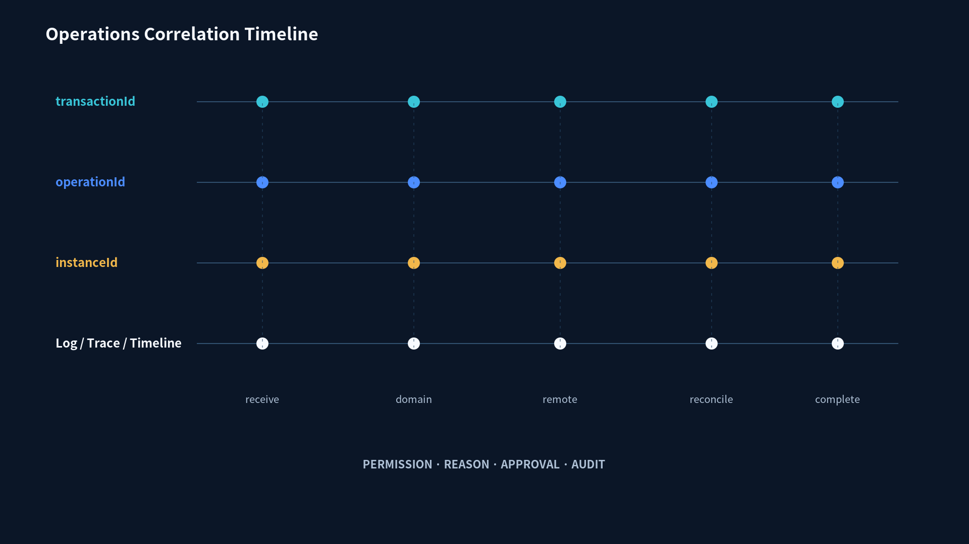
그림 8-1. Operations Trace - 이 절의 Owner, 흐름 또는 상태 전이를 한눈에 확인합니다.

Log/Trace/Timeline
Observability는 transactionId·operationId·instanceId를 중심으로 Log, Trace, Metric, Timeline을 연결합니다. 운영자는 코드 위치보다 거래·실행 식별자에서 시작해 원인을 좁힐 수 있어야 합니다.
• 민감정보는 structured log에서도 마스킹합니다.
• 재시도/복구 segment가 원 거래와 단절되지 않도록 correlation을 유지합니다.

Multi-instance
instanceId는 현재 Process를 식별하는 Runtime 축이며 System6 Header에는 포함하지 않습니다. 기동 시 설정→환경변수→Hostname 순으로 한 번 확정하고 Process 수명 동안 유지합니다.
• localhost/unknown/Domain명 같은 fallback으로 READY를 허용하지 않습니다.
• 동일 Host의 동일 System 다중 Process는 explicit instanceId가 필요합니다.

HA/Failure Domain
HA는 System 전체를 하나의 생존 여부로 보지 않고 instance·provider·DB·Gateway·Worker 등 Failure Domain별로 격리합니다. 한 instance 장애가 다른 Owner의 상태를 임의 변경하지 않습니다.
• 민감정보 전송·보존 정책을 Provider 경계에서 적용합니다.
• Failover는 해당 Failure Domain 안에서 수행하며 보안·Owner 경계를 자동 우회하지 않습니다.
Source 길찾기 cpf-starters/base/runtime/src/main/java/com/cpf/foundation/runtime/CpfInstanceIdentity.java

Deployment·금지 패턴·Decision
Deployment Topology · 금지 Architecture · Topology Decision Matrix을 중심으로 Architecture Owner·경계·의존 판단 기준을 정리합니다.

Deployment Topology
CPF는 Same JVM, 분리 WAS, MSA, 다중 인스턴스 topology에서 동일 Domain 계약을 유지합니다. 배포 형태가 바뀌어도 업무 Source가 local/remote 분기를 직접 구현하지 않습니다.

금지 Architecture
금지 패턴은 Owner·Topology·신뢰 경계를 우회하거나 운영 Evidence를 잃게 만드는 구현을 빠르게 차단하기 위한 Review Gate입니다.
• self-HTTP, 타 Owner DB/Internal 직접 참조, secret 원문 로그를 금지합니다.
• 미실행 검증·stale Evidence·Optional 기능의 숨은 Side Effect를 완료 근거로 사용하지 않습니다.

Topology Decision Matrix
Topology는 latency, 장애 격리, 독립 배포, 운영 복잡도와 데이터 Owner 경계를 기준으로 선택합니다. Gateway/Backoffice 같은 Optional Runtime은 제거해도 핵심 Domain 계약이 유지되어야 합니다.
표 9-1. Deployment·금지 패턴·Decision - 상황별 선택 기준
상황에 맞는 선택과 피해야 할 경로를 판단합니다.
상황 | 선택 | 판단 기준 | 피해야 할 경우
Deployment Topology | 조건에 맞는 CPF 경로 | Owner·Side Effect·복구 | 직접 우회 구현
금지 Architecture | 조건에 맞는 CPF 경로 | Owner·Side Effect·복구 | 직접 우회 구현
Topology Decision Matrix | 조건에 맞는 CPF 경로 | Owner·Side Effect·복구 | 직접 우회 구현

Source 길찾기 settings.gradle

